МУНИЦИПАЛЬНОЕ БЮДЖЕТНОЕ ОБЩЕОБРАЗОВАТЕЛЬНОЕ УЧРЕЖДЕНИЕ СРЕДНЯЯ ОБЩЕОБРАЗОВАТЕЛЬНАЯ ШКОЛА№40 ИМЕНИ ГЕРОЯ СОВЕТСКОГО СОЮЗА СМОЛЯНЫХ ВАСИЛИЯ ИВАНОВИЧА

Исследовательская работа

Быт, традиции и семейные обряды донских казаков на Дону
(станица Пухляковская)

Выполнил: Демченко Сергей
8-«в» класс

Руководитель проекта Качалова Людмила Николаевна
учитель технологии

Содержание.

- Введение.
- Основная часть.
Жизнь и быт донских казаков.
Обряды донских казаков.
Воспитание детей в казачьей семье.
Казачий досуг.
а.) игры на майдане
б.) пиры
в.) охота
- Заключение.
- Список использованной литературы
- Приложение

1.Введение.
«Дон Тихий, а слава о нём громкая. Сразу от порога, Вас ведёт дорога … в хутор Пухляковский!»
В древности говорили: «Каждое древо сильно своими кореньями, отруби их – и древо погибнет». Так и народ, и нация, не знающие своей истории и культуры, обречены на вымирание и в конечном счёте на исчезновение с лица земли вообще.
Культура и народный быт обладают глубокой преемственностью. Шагнуть вперёд можно только тогда, когда отталкиваешься от чего-то, движение от ничего и или из ничего невозможно. В прошлом мы черпаем свои духовные силы, чтобы совершенствовать будущее.
Казаки – народ исконно русских корней и православной веры, создавший за многие столетия своего существования самобытную культуру.
Силой, скрепляющей общину, семью и всё казачье общество, является любовь к своему народу и своим ближним, христианская нравственность и казачий обычай.
Самое дорогое, что есть в жизни человека – семья. Брак – христианское таинство, семья - его святыня, и никто не вправе вмешиваться в жизнь семьи без её просьбы. Ответственность за всё, что происходит в казачьей семье, несут все её члены, но в большей степени глава семьи – отец. Русская пословица гласит: «Не оставляй отца и матери на старости лет, и Бог тебя не оставит».
Цель работы – выявить особенности и ценность семейной обрядовой культуры донцов, её своеобразие; богатство обрядов и традиций казаков.
Задача исследования:
- проследить основные традиции казачьих семей на Дону;
- рассмотреть особенности соблюдения обычаев казаков, связанных с рождением и крещением ребёнка;
- выяснить обычаи, связанные с посвящением мальчика в казаки;
- узнать об особенностях воспитания девочки в казачьей семье.
Жизнь и быт донских казаков.

Донские казаки – потомки, служивших в Золотой Орде. У казаков были- осёдлые поселения, стабильное место жительства, они селились рядом с татарами, поскольку являлись какое-то время их подданными или союзным войском. Однако это логическое предположение превращается в гипотезу, поэтому её трудно доказать. К сожалению, именно по причине подвижности казачьего мира почти не сохранилось казачьих вещей XVI-XVII веков. Почему? Именно потому, что казачьи жилища, так легко возводившиеся, были чрезвычайно неустойчивы. Камыш, которым покрывали крышу, легко сгнивал и рассыпался. Превращалась в труху каркасная опора – ивняк и стволы тонких деревьев. Глина, которой обмазывали опору, крошилась, разбивалась, превращалась в пыль. Ни мраморных, ни гранитных блоков при строительстве своих куреней казаки времен Ивана Грозного не использовали.
Зато казаки успешно использовали рельеф местности при обороне своих городков. Казаки сооружали валы – преграду для любой неожиданной атаки и удобную огневую позицию для защитников городка.
На Сечи в 70-е годы XVII века именно планировка куреней помогла отбить мощную турецкую атаку.
Обряды донских казаков.
Исторические источники сообщают, что женщин казаки добывали из далёких земель турецких, литовских, горских. Возможно, именно потому на Дому свадебный обряд был упрощённым. Казак выводил на круг – собрание воинов – женщину, которую он перед всеми признавал своей законной женой. В знак того, что он готов нести за неё ответственность и берет под свою защиту, он прикрывал её голову полой своего зипуна – верхней одежды.
Свадьба.
Этот обряд, совершавшийся на круге, давал женщине право обращаться к казачеству за защитой и помощью.
Некоторые венчались по уставу церкви, другие ограничивались одним объявлением перед народом об избранной ими жене.
Сей последний обряд в станице был всеобщий у казаков. И даже те, кои сочетались по правилам церкви, должны были предварительно его исполнить.
Совершался он таким образом: жених и невеста, согласившись на супружество, приходили вместе на собрание народа (в круг) на площадь или в становую избу. Помолясь Богу, кланялись на все стороны, и жених, назвав невесту по имени, говорил: «Ты будь мне жена». Невеста, поклонившись ему в ноги, отвечала, также назвав его по имени: «А ты будь мне муж». После этих слов вступившие в брак целовали друг друга и принимали от всего собрания поздравления. Этим оканчивался весь обряд, и утверждённое таким образом супружество почиталось законным.
В самом этом обряде, мы видим, какое преимущество имел муж перед женою. Действительно, власть его была почти не ограничена.
Развод.
Сколь легко было по обычаям казаков заключать супружество, столь просто и разрывать его. Муж мог сделать это во всякое время даже под тем предлогом, что жена ему не понравилась.
Для разводов существовал особый обряд, который всеми постоянно был наблюдаем. Муж, введя жену свою в собрание, говорил: «Атаманы-молодцы! Она была мне услужливая жена и верная супруга, теперь она мне не жена, а я ей не муж».
Отказную жену тут же мог взять другой, прикрыв её полою, и точно с тем же объявлением перед всем народом: «Ты будь мне жена». Прикрытие полою казаки почитали весьма важным символом: оно значило снять с отказной жены бесчестие развода.
Впрочем, в старину большая часть казаков оставалась холостыми, так что в ином городке не было более одного или двух женатых.
Воспитание мальчиков и девочек в казачьей семье.
На воспитание мальчиков в казачьей семье оказывала влияние военная организация жизни донских казаков. Если в семье рождался сын, это считалось большим счастьем. Но нередко матери роняли слёзы над колыбельками казачат, думая об их судьбе: о том, где и как он может быть ранен, изувечен, сложит свою чубатую голову. Родственники, знакомые, приходившие в дом новорождённого, приносили «на зубок» стрелу, патрон с порохом, пулю, лук и даже ружьё.
Крестили ребёнка в храме, при совершении этого обряда должны были присутствовать крёстный отец и мать, а также бабушка, принимавшая роды. Имя ребёнку давали по «Святцам». Святой, имя которого ребёнок получал при Крещении, считался его небесным покровителем. Правда, уже в XIX веке не все родители соблюдали эту традицию. И уже именины стали отделяться от дня рождения, т.к. вошло в обычай нарекать новорожденного по желанию родителей, а не давать, как прежде, соответствующее время из «Святцев».
После крещения, выходя из церкви, загадывали, кто первым на выходе встретится: если мужчина, то ребёнок будет счастливым, если женщина – к несчастью, если какое-нибудь животное, то будет богатым.
Для детей делали люльки с деревянными спинками, к которым прикрепляли холст. Такие люльки подвешивали к потолку. Мастерили и железные кроватки.
Все воспитание будущих казаков строилось на обычаях многовековой давности. Так, ещё в древнерусских летописях рассказывается о том, что мальчиков княжеских дружинников и княжеских сыновей первый раз стригли, когда им исполнялся год.
С 17 лет казак – малолетка. Со многих страниц казаки-малолетки собирались в одно место на смотр, где они демонстрировали свое умение метко стрелять в цель на всем скаку, рубке лозы. Переплывали через реку вместе с лошадьми, амуницией и пиками. Тренировки и упражнения шли круглый год.
Часто отец, дед рассказывали своим детям и внукам, как строятся и движутся полки в казачьих баталиях, как утверждаются посты, пикеты, как
делаются разъезды, словом, все казачьи уловки в воинском деле. Из этих уроков юные донцы учились быть храбрыми против врагов, пламенно любить своего государя и не щадить живота за веру православную.
Рождение девочки не праздновалось так широко, как рождение мальчика, при известии о её рождении не грохотали выстрелы. Однако появление на свет девочки тоже было радостью – тихой, домашней, овеянной легендами и молитвами.
От самого рождения её воспитывали иначе, чем мальчика, старались развить в ней женственность. Трудолюбие, терпение и отзывчивость.
Все обычаи и обряды, которыми была окружена жизнь девочки, - домашние, семейные…
Если мальчика постоянно настраивали на то, что он должен быть первым, быть на людях, постоянно соревноваться, то девочке внушалось, что самое главное – спокойная душа и чистое сердце. А счастье – крепкая семья и честно заработанный достаток, хотя жизнь казачки была полна великих тревог, а трудов и страданий в ней было не меньше, а то и больше, чем в жизни казака.
Начиная от самого первого, все «женские» обычаи были шутливыми, не жестокими, а весёлыми. Так, «смывали с дочушки заботы» - тётки, мамки, няньки, крёстная – первый раз с песнями и добрыми пожеланиями мыли девочку.
В это время отец – единственный мужчина, допускавшийся на этот праздник (ребёнка до трёх лет вообще никому не показывали, боялись сглаза, и даже крестить в церковь носили с закрытым кружевом лицом), ел «отцовскую кашу», специально приготовленную - горелую, насоленную, наперчённую, политую горчицей, чтобы она была совершенно несъедобной. Он должен был съесть её, не поморщившись, «чтобы девочке меньше горького в жизни досталось»,
Все девичьи праздники отмечались в узком детском кругу на женской половине дома, куда приглашались только родственники. Праздники всегда сопровождались подарками, угощением, песнями, танцами. Праздновали «первый шаг», дарили ленточки «на бантик», гребешок на косынку, платочек – « в церкву ходить».
Девочки начинали работать с очень раннего возраста. Таскаясь «хвостиком» за матерью по дому, они участвовали во всех работах: стирали, мыли полы, ставили заплатки, пришивали пуговицы. С пяти лет учились вышивать, шить, вязать на спицах и крючком – это умела каждая казачка. Делалось это в игре: обшивали кукол, а учились на всю жизнь.
Была и особенная работа – нянчить младших! Трёхлетнего брата могла нянчить пятилетняя сестра, а трёхлетняя – годовалого. Пятилеток то уже в няньки «в люди» отдавали.
К братьям девочки относились с огромным уважением. И не зря: случалось, что пятилетние братья уходили с отцами в военные походы и возвращались домой через десяток лет закалёнными бойцами.
Когда девочка становилась девушкой, то об этом, как правило, по секрету бабушка сообщала деду – самому старшему в семье.
Дед покупал серебряное колечко и дарил его внучке, а то и правнучке, сопровождая свой подарок песенкой про колечко и наставлениями, что внучка теперь «не дитё», а «барышня» и вести себя должна иначе: «на неё женихи смотрят».
Колечко на левой руке означало, что перед нами «хвалёнка» - пускай ещё «не на выданье», но о ней уже можно думать как о невесте.
С момента получения серебряного колечка девушка начинала готовить себе приданое. Девичья жизнь кончалась сватовством.
Несмотря на старинное казачье присловье «женщину и коня всегда держат в поводу» и то, что никогда девушка не показывалась на улице одна (всегда в сопровождении матери, тётки, брата или крёстной), казачки по сравнению с женщинами других народов пользовались большей свободой. Казачки Великой степи наследовали традиции народов. Живших там прежде. А у степных народов женщина всегда обладала значительной свободой, без которой в степи не прожить.
Большая часть юридических прав принадлежала казачке. Она наследовала имущество, она полностью верховодила в доме. Казак, приезжавший со службы, чувствовал себя скорее гостем, чем хозяином. И в домашние подробности не входил, считая это унижением своего воинского и мужского достоинства.
Казачий досуг.
Игры на майдане.
В становой избе или на майдане старики играли в шахматы или в зёрна. Молодые же не площади близ майдана в кости, или бабки. Сия последняя игра была общая и любимая у казаков. Посредством оной они приобретали такую меткость, что, пуская из рук каменья, убивали птиц и зайцев.
В главном войске или в городках казаки проводили всякий день вместе, собираясь на площадь или к становой избе.
Здесь, сидя в кружку, они вязали сети, тенета. Делали рассохи, слушали во время работы рассказы одного из своих собратьев о молодецких его походах. И, воспламенялись славными подвигами товарищей, пели о них богатырские песни.
Пиры.
Накормить и напоить приезжего считалось обязанностью. Вино уважали особенно. Никакое угощение казаками не признавалось, если при этом не «потчевали их вином».
Поэтому казаки, когда хотели высказаться об особенном гостеприимстве кого-то, всегда говорили: «Я у него был и вино пил». Были случаи, когда казаки выменивали на вино всё, что доставали на войне, не задумываясь о добытом богатстве.
Отсюда и оригинальность гостеприимства казачьего застолья.
Московский боярин, садившийся за стол с атаманом, ощущал себя то в царских палатах, то в разбойничьем притоне. В царских палатах не всегда были столь роскошные, покрытые чеканкой и осыпанные драгоценными камнями кувшины, кубки и блюда. Это были вещи в Москве доступные лишь царю и то потому, что их привозили восточные послы из Персии и Турции.
Изумляло боярина и то, что было налито в кубки. Это были самые лучшие испанские и итальянские вина, предназначенные для пиров знатнейших
вельмож Востока. Казаки добывали всю эту «радость» ружьём да саблей, встречая все эти вещи на восточных кораблях. Боярин понимал это, и вот тут начинало веять разбойным казачьим духом.
Охота.
Любимыми занятиями казаков была охота, которую они называли гульбой, и рыбная ловля. Гулебщики езжали иногда большими отрядами, человек по сто, месяца по два и более, а иногда и всю зиму занимались они охотою. И лишь к весне приходили на Дон для поисков.
Сия привольная и братская жизнь сильно привязывала казаков к родине, Они славили свой тихий Дон, называли его «кормилец родимый». В плену и на одре смертном казак, прощаясь мысленно со всем, что имел драгоценного в жизни, всегда обращался к Дону: «Прости, Дон Иванович! Мне по тебе не ездити, дикого зверя не стреливать, вкусной рыбы не лавливать».
Заключение.

У донских казаков сложился своеобразный культурно-бытовой облик, который шлифовался на протяжении нескольких веков.
Жизненный цикл донского казака сопровождался особенными обычаями и традициями. Часть из них сегодня утрачена, но основные: крестины, пострижение волос в первый год жизни ребёнка сохранились и в наши дни.
В годы советской власти, когда церковь официально была отделена от государства, крестить детей было запрещено. Наших мам и пап бабушки тайком носили в церковь, чтобы совершить таинство крещения.
Пострижение волос, как обряд, всегда соблюдался на Дону. И сейчас в станицах и хуторах можно попасть на семейный праздник, где ребёнка сажают на вывернутую шубу, кладут деньги, слесарный инструмент, расчёску и т.д., гадая, к чему будет иметь склонности ребёнок.
Таким образом, можно отметить, что семейная обрядовая культура казаков богата обычаями и традициями. К сожалению, часть из них на сегодняшний день утрачена. Но, как мне кажется, с возрождением казачества на Дону, возрождаются забытые традиции, появляются новые.

Список использованной литературы.
1. Алмазов Б.А., Новиков В.Т., Манжола А.П. Казаки / Под ред. Б.А. Алмазова. – Санкт – Петербург «Золотой век» «Диамант», 1999.
2. Г. Астапенко «Быт, обычай, обряды и праздники донских казаков» - Ростов н/Д: «Приазовский край», 2002.
3. Круглов Ю.Н. Многоликий мир казачества: Учебное пособие. – Ростов н/Д.: «Издательство БАРО-ПРЕСС», 2007.
4. Мовчан А.С. Казаки (быт и традиции). – Ростов-на-Дону: НПК «Гефест», 2004.
5. Шумов В.В. История казачества (справочник казака), - Ростов н/Д: ООО «КСС», 2004.
6. Г. Астапенко «Быт, обычай, обряды и праздники донских казаков» - Ростов н/Д: «Приазовский край», 2002.

Приложение.

ПУХЛЯКОВСКАЯ КАЗАЧЬЯ УСАДЬБА.
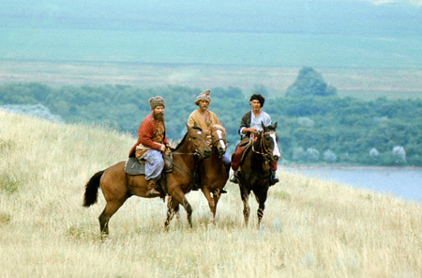
кадр из фильма ДИКОЕ ПОЛЕ 1992г. - х. Пухляковский
«Дон Тихий, а слава о нём громкая. Сразу от порога, Вас ведёт дорога … в хутор Пухляковский!»
Для того чтобы воочию соприкоснуться с удивительными обычаями и традициями донских казаков надо приехать в хутор Пухляковский Усть-Донецкого района Ростовской области и посетить недавно открывшийся этнографический комплекс «Пухляковская казачья усадьба».
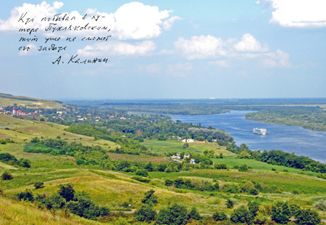
Кто побывал в хуторе Пухляковском, тот уже не сможет его забыть (А.Калинин)
Появление усадьбы связано с давней мечтой писателя Анатолия Вениаминовича Калинина создать архитектурный памятник героине романа «Цыган» казачки Клавдии Пухляковой. Хуторяне хорошо знают, что её прототипом стала их землячка Клавдия Николаевна Чекунова прекрасной души человек, знатная виноградарь, певунья и, наконец, просто казачка-красавица.
Образ пухляковской казачки прекрасно сыграли в фильмах Людмила Хитяева, Клара Лучко, Ирина Купченко. Какой ещё хутор на Дону может похвалиться таким ярким созвездием актрис всероссийского масштаба!
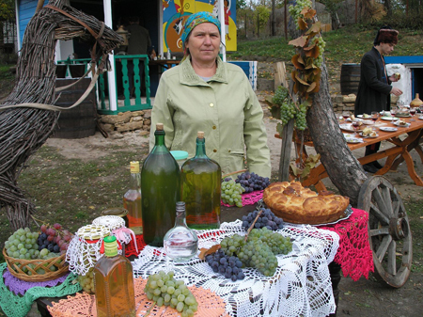
винодел Кольцова Л.А. (х.Пухляковский)
На «Пухляковской казачьей усадьбе» происходит смещение времени. Из современной киноистории хутора переносимся в века давно минувшие. Здесь и основание в 1780 году хутора Собачинского, и открытие в 1814 году атаманом Платовым «Образцового винного подвала», и переименование в 1905 году хутора по случаю открытия Войсковой школы виноградарства и виноделия в честь казака Пухлякова, родоначальника знаменитого сорта винограда.
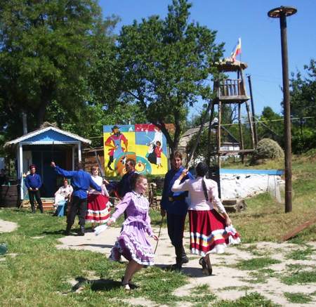
казачий танец
В центре усадьбы — летница, украшенная резными деревянными выпиловками в форме плетущейся виноградной лозы. Ну а в летнице, конечно же расположена печка-горнушка! На ней то и готовили в летнюю пору казачки борщ, жарили рыбу и пекли хлеб.
Проявить свои способности в донской кулинарии на усадьбе предлагается современным казачкам в конкурсе «Бери жену с Дона, проживешь без урона». Чтобы приготовить кашу в чугунке, надо растопить печку-горнушку, принести на коромысле воды, надрать в ступе крупы. Закипела вода, бросай крупу, да не забывай помешивать. А муженёк то вот- вот придёт с поля, надо ещё успеть прихорошиться перед зеркалом: повязать на волосы файжоночку, да примерить кофту-блузочку.
Хозяйственная часть усадьбы представлена предметами основных видов деятельности пухляковских казаков XVIII – начала XX веков: земледелие, виноградарство, коневодство.
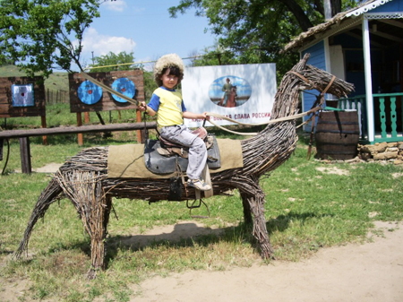
верхом на Чубуке
С малых лет казак готовился к военной службе. Напоминанием об этом современным казакам служит проводимый на усадьбе конкурс «Казаки – боевая слава России». За бревном – коновязью расположена площадка с мишенями. Здесь есть, где разгуляться казачьей удали: проявить себя в мастерстве колоть штыком, в рубке лозы шашкой, в стрельбе из лука, в метании дротика, в ловкости владения нагайкой и набрасывания аркана. Почувствовать себя дозорным казаком можно поднявшись на сторожевую вышку, с которой обозревается хутор и его окрестности.
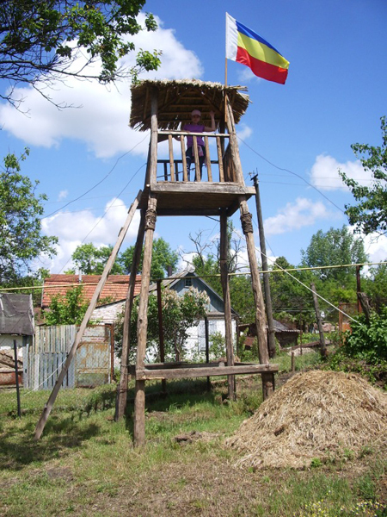
сторожевая вышка
А каким лихим наездником был казак! И сегодня кто откажется вскочить в седло и с шашкой и пикой в бой поскакать! Для этого на усадьбе стоит «конь боевой с походным вьюком» по кличке «Чубук». Сделан он из виноградной лозы и является макетом, для обучения верховой езды.
Проводимые на «Пухляковской казачьей усадьбе» конкурсы сопровождаются песнями под баян в исполнении казачьего фольклорного коллектива. Победителям конкурсов присваиваются звания «Пухляковский казак (казачка)» с вручением именных грамот и они производят выстрел из пушки.
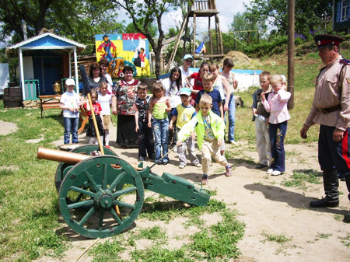
стрельба из пушки
Остаётся добавить к сказанному, что хутор Пухляковский один из живописнейших уголков Ростовской области. Расположенный на крутояре правобережья реки Дон он дарит радость общения с донской природой в любое время года.
Гостеприимные хозяева «Пухляковской казачьей усадьбы» ждут Вас!
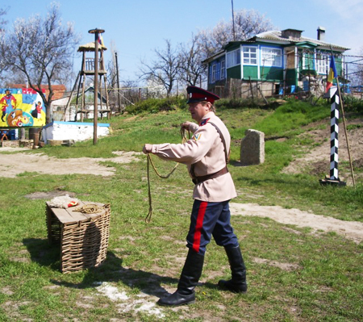
набрасывание аркана

